习题精解
13-1 钾的截止频率为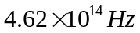，今用波长为435.8nm的光照射，求从钾的表面上放出的光电子的 初速度
解 因为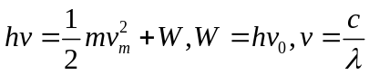 所以从钾表面放出光电子的初速度为
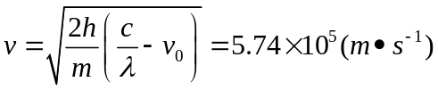
注意：这里认为逸出金属的光电子速度很小，因此计算中取电子的静质量。
13-2波长为0.0708nm的X射线在石蜡上受到康普顿散射，求在和方向上说散射的X射线的波长各是多大？
解 在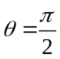的方向上，有
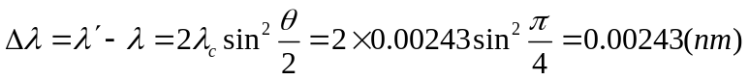
所以在该方向上的波长为
在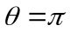的方向上，有
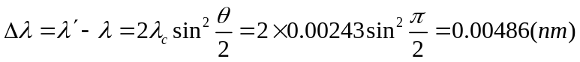
所以在该方向上的波长为
13-3 试计算原子光谱中莱曼线系的最段和最长波长，并指出是否为可见光。
解 对于莱曼线系有 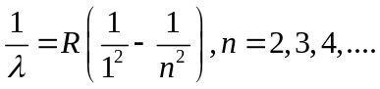
令n=2，则可得到莱曼线系中最长的波长为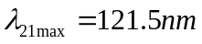；令，则可得到莱曼线系中最短的波长为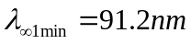，它们均不在可见光的范围，因此可知莱曼线系不属于可见光的范畴。
13-4 试求：（1）红光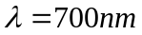；（2）X射线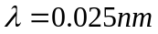；（3）射线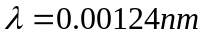的光子的能量、动量和质量。
解（1）对于红光有
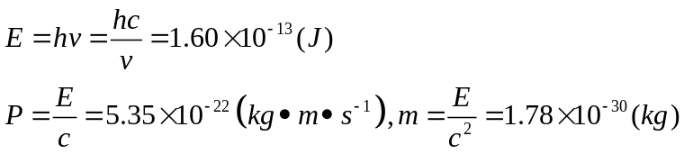
（2）对于X射线有
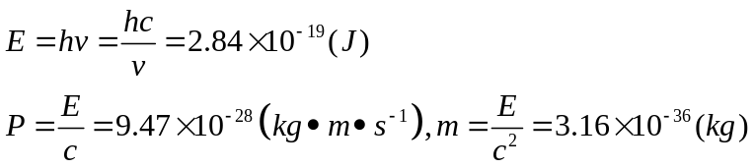
（3）对于射线有
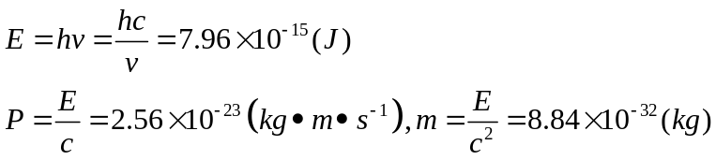
13-5求速度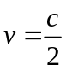的电子的物质波的波长。
解 电子的物质波的波长为
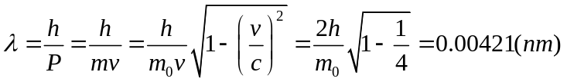
13-6 一电子有沿x轴方向的速率，其值为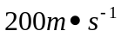。动量的不确定量的相对值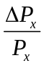为0.01%。若这时确定该电子的位置将有多大的不确定量？
解 因为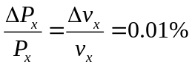，所以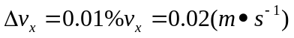。
又因为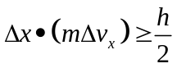，所以有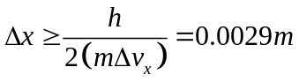，可见电子的动量越确定，则位置越不确定。
13-7一个粒子沿x轴的正方向运动，设它的运动可以用下列波函数来描述：
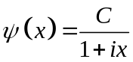
试求 ：（1）归一化常数C；（2）求概率密度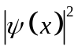;(3)何处概率密度最大？
解 （1） 因为
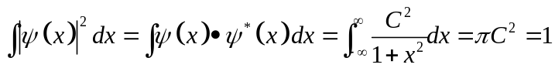
所以归一化常数为 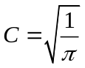

（2） 概率密度为
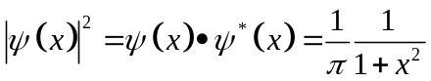
（3）从概率密度的表达式可以看出，概率密度最大的位置及最大值为
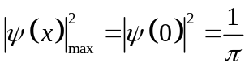
13-8 当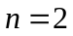时，宽度为a的一维无限深方势阱壁附近的概率密度有多大？哪里的概率密度最大？
解 当时一维无限深方势阱中粒子的波函数为
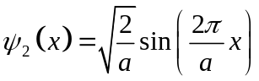
所以概率密度的表达式为
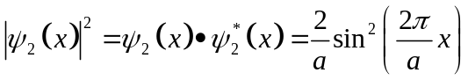
于是势阱壁附近的概率密度为
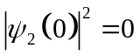 和 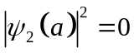
令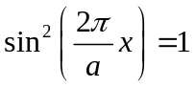，则可得概率密度最大时的位置为
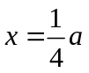 和 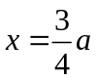
13-9 在宽为a的一维无限深方势阱中，当n=1,2,3,求介于壁阱和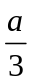之间粒子出现的概率。
解 宽为a的一维无限深方势阱中粒子的波函数为
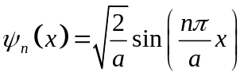
粒子出现的概率密度为
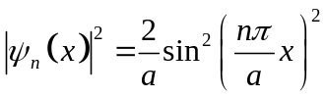
所以n=1时 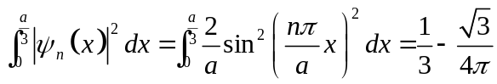
n=2时 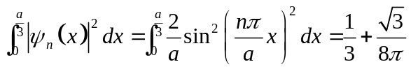
n=3时 